 |  | PRÓ-REITORIA DE GESTÃO DE PESSOAS - PROGEP
PROCEDIMENTO OPERACIONAL PADRÃO |  |  | POP | Nº
Ministério da Educação  Universidade Federal dos Vales do Jequitinhonha e Mucuri – UFVJM  Pró-Reitoria de Gestão de Pessoas – PROGEP  Diretoria de Administração de Pessoal  Divisão de Legislação e Normas  Divisão de Cadastro  Divisão de Pagamento  Divisão de Arquivo |  |  | Versão Nº
 |  |  | Data de Aprovação
 |  |  | Data de Publicação
 |  |  | Data da última revisão
Elaborador por | Jhonathan Consolação Ricardo da Silva |  | Data da elaboração | 24/08/2016
Gestor | Rosângela Borborema Rodrigues
Título | Reconhecimento de Titulação – Carreira de Magistério Superior

- Descrição
É a alteração da Retribuição por Titulação do docente que atender aos requisitos necessários sem mudança de classe na carreira de magistério superior.
- Objetivos
São objetivos do processo de Reconhecimento de Titulação:
- Conceder reconhecimento de titulação aos servidores de Magistério Superior que apresentarem toda a documentação comprobatória exigida.

- Público Alvo
Servidores de Carreira de Magistério Superior da UFVJM.

- Pré-requisitos
- Apresentar os seguintes requisitos de titulação:

- Retribuição de Mestrado, pela apresentação de titulação de Mestre; e
- Retribuição de Doutorado, pela apresentação de titulação de Doutor.

Observação:

- Os cursos de mestrado e doutorado, para fins de Reconhecimento de Titulação, serão considerados somente se credenciados pelo Conselho Nacional de Educação e, quando realizados no exterior, revalidados por instituição nacional competente.
- Os títulos obtidos no exterior estarão sujeitos ao julgamento e apreciação da Pró-Reitoria de Pesquisa e Pós-Graduação (PRPPG), nos termos das resoluções atinentes, sendo efetivos para a progressão apenas aqueles considerados válidos.

- Responsáveis
Servidor Docente;
Unidade Acadêmica do Servidor Docente;
CPPD – Comissão Permanente do Pessoal Docente ;
Divisão de Legislação e Normas – Diretoria de Administração de Pessoal - PROGEP;
Divisão de Cadastro - Diretoria de Administração de Pessoal - PROGEP;
Divisão de Pagamento - Diretoria de Administração de Pessoal - PROGEP;
Divisão de Arquivo - Diretoria de Administração de Pessoal - PROGEP.

- Atividades
Nº |  | Atividade / Descrição | Responsável
Prazo de execução01 | Entregar na sua respectiva Unidade Acadêmica toda documentação comprobatória | Servidor Docente
02 | Receber toda a documentação comprobatória do servidor para efeitos de concessão do reconhecimento da titulação juntando-as em um único processo numerado e encaminhar para a CPPD. | Unidade Acadêmica
03 | Apreciar o processo de solicitação de reconhecimento por titulação do servidor docente, bem como avaliar se o processo está devidamente instruído em conformidade com os critérios estabelecidos. | CPPD
04 | Havendo inconsistências, a CPPD entrará em contato com o Departamento e/ou interessado. | CPPD
05 | Não havendo inconsistências, a CPPD juntará o devido Parecer ao processo e o encaminhará à DLN, para as devidas providências. | CPPD
06 | A DLN conferirá o processo de concessão de reconhecimento de titulação. Em caso de inconsistências, o mesmo será devolvido à CPPD para resolução do problema. | DLN | 5 dias
07 | Não havendo inconsistências, a DLN lavrará a portaria de concessão com efeitos financeiros a partir da data da portaria. | DLN | 5 dias
08 | A portaria lavrada será encaminhada à Reitoria para assinatura do Reitor. | DLN | Mesmo dia
09 | A portaria devidamente assinada será devolvida à DLN. | Reitoria
10 | A DLN juntará a portaria ao processo e o despachará para a Divisão de Cadastro, para que se conceda a devida retribuição por titulação ao servidor. | DLN | 3 dias
11 | A Divisão de Cadastro procederá ao devido reconhecimento da titulação no sistema SIAPE. Se for encontrada alguma inconsistência nessa etapa, a Divisão de Cadastro devolverá todo o processo à DLN para correção, voltando-se às etapas anteriores. | Divisão de Cadastro | Cronograma interno da diretoria de administração de pessoal para inclusões na folha baseado no cronograma mensal disponibilizado pelo MPOG.
12 | Recebendo o processo com as inconsistências, a DLN fará a análise e a resolução dos problemas e enviará o devido processo à Divisão de Cadastro. | DLN | 2 dias
13 | Estando em acordo, a Divisão de Cadastro encaminhará o processo à Divisão de Pagamento. | Divisão de Cadastro | Mesmo dia
14 | Verificar no sistema SIAPE se a concessão do reconhecimento da titulação foi realizada com sucesso. Se o efeito financeiro da portaria de concessão for referente aos meses anteriores do ano calendário vigentes deverá ser feito manualmente o cálculo retroativo e lançado na folha de pagamento do respectivo servidor. Se o efeito financeiro for a partir de ano calendário anterior, o pagamento retroativo desse respectivo período deverá ser realizado através de processos de exercícios anteriores. Se o efeito financeiro estiver dentro da vigência da folha mensal, o responsável deve atentar-se para a data de concessão. Caso ela seja a partir do dia primeiro, ele apenas deverá conferir se a concessão foi realizada com sucesso pela divisão de cadastro. Caso o efeito financeiro seja depois do dia primeiro, o responsável deverá descontar proporcionalmente os dias em que o servidor ainda não tinha o direito ao reconhecimento da titulação. | Divisão de Pagamento | Cronograma interno da diretoria de administração de pessoal para inclusões na folha baseado no cronograma mensal disponibilizado pelo MPOG.
15 | Após a conferência dos valores lançados e homologação da folha de pagamento do respectivo mês a Divisão de Pagamento deverá encaminhar o processo de do reconhecimento da titulação para a setor de arquivo proceder ao devido arquivamento. | Divisão de Pagamento | Após o fechamento da folha do mês vigente.
16 | Realizar o arquivamento do processo de reconhecimento de titulação | Divisão de Arquivo | 05 dias

- Lista de contatos para realização da ação
Nome | voip | celular | e-mail
Comissão Permanente do Pessoal Docente | 8014 |  | cppd@ufvjm.edu.br
Divisão de Legislação e Normas | 8170  8062 |  | dln.progep@ufvjm.edu.br
Divisão de Cadastro | 8173 |  | cadastro.progep@ufvjm.edu.br
Divisão de Pagamento | 8174 |  | pagamento.progep@ufvjm.edu.br
Divisão de Arquivo | 8171 |  | arquivo.progep@ufvjm.edu.br

- Definições / Legenda
CONSU - Conselho Universitário da Universidade Federal dos Vales do Jequitinhonha e Mucuri
CPPD – Comissão Permanente do Pessoal Docente
DLN – Divisão de Legislação e Normas
SIAPE - Sistema Integrado de Administração de Recursos Humanos
MPOG – Ministério do Planejamento Orçamento e Gestão

- Material de suporte
1. Lei nº 12.772/2012

- Fluxograma do processo
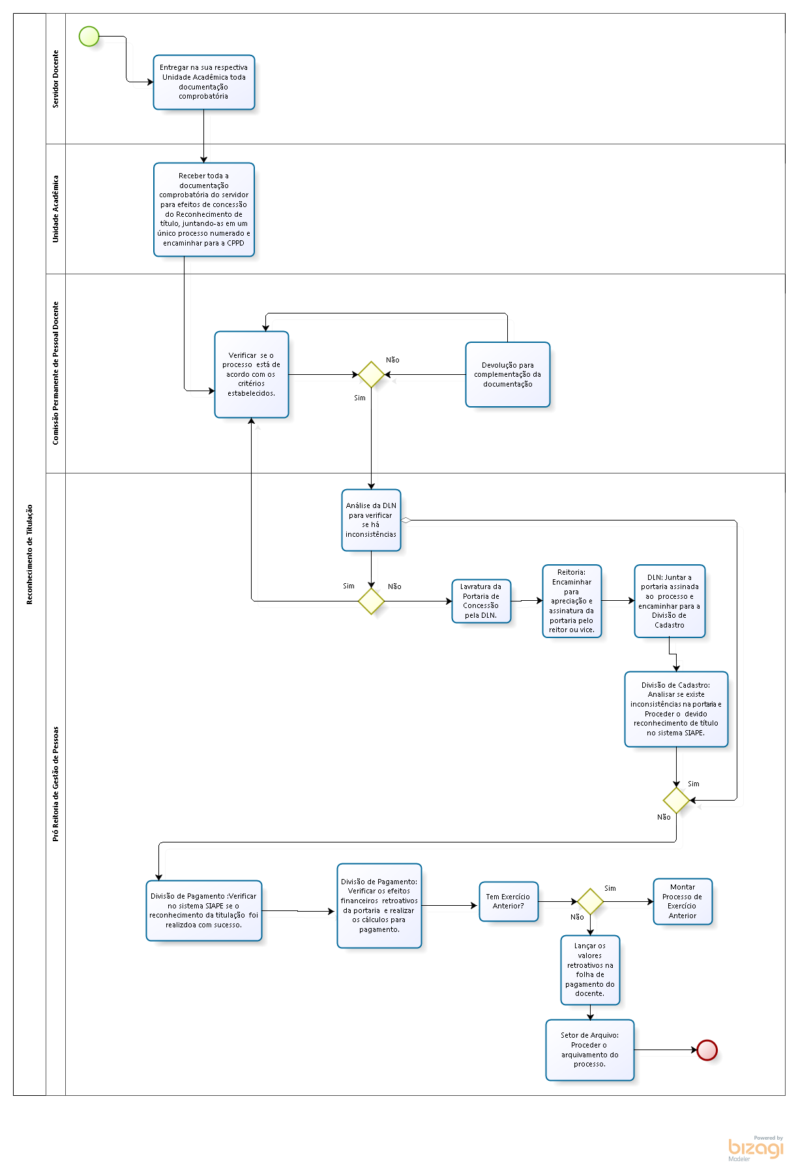
- Elaboração, aprovação, publicação, revisão
Atividade | Data | Nome | Função
Data da elaboração | 24/08/2016 | Jhonathan Consolação Ricardo da Silva | Assistente em Administração
Data da aprovação
Data da publicação
Data da revisão

- Histórico de revisões
Versão | Data | Descrição das mudanças | Requisitado por:

